Сергей Собянин принял участие в первом московском Параде кадетов на Поклонной горе
06.05.2015
Мэр Москвы Сергей Собянин посетил сегодня первый московский парад кадетов «Не прервётся связь поколений» на Поклонной горе. Парад был посвящён 70-летию Победы в Великой Отечественной войне. Среди почетных гостей мероприятия также были Патриарх Московский Кирилл, председатель Московского городского совета ветеранов Владимир Долгих, ветераны Великой Отечественной войны. В праздничных колоннах прошли маршем более двух с половиной тысяч учащихся кадетских классов общеобразовательных школ Москвы и представителей кадетского движения Минска состоялся
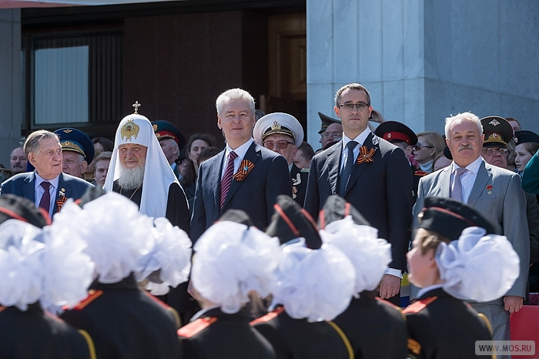
Перед началом парада Сергей Собянин поздравил участников и почетных гостей мероприятия с наступающим Днём Победы.
«Дорогие ветераны, кадеты, офицеры! Поздравляю вас с Днём святого Георгия Победоносца — небесного покровителя Москвы. Поздравляю вас с наступающим Днём Победы, славным праздником российского народа. Поздравляю наших друзей — кадетов города Минска, которые дважды разделили праздник вместе с нами», — сказал, обращаясь к собравшимся Сергей Собянин. Он также подчеркнул, что россияне всегда будут помнить о том, что именно советские солдаты принесли мир странам Европы. При этом, напомнил мэр, во имя свободы и независимости России сложили свои головы миллионы солдат и офицеров Советской армии.
Обращаясь к юным участникам парада, Сергей Собянин сказал: «Надев военную форму, вы взяли на себя особую ответственность, продолжая победные традиции славной Российской армии. Вы вырастете настоящими патриотами и защитниками Отечества».
Мэр Москвы также вручил подписанные им благодарственные письма особо отличившимся учащимся кадетских классов столицы из гимназии № 491, школы № 1716, лицея № 1367.
С праздником присутствующих поздравил и Патриарх Кирилл, отметивший, что сегодня москвичи являются свидетелями зарождения замечательной традиции - чествовать молодых людей, которые добровольно вступили в ряды наследников тех самых воинов-героев, которые, часто отдавая жизнь, достигли успехов в войне.
К собравшимся также обратился председатель Московского городского совета ветеранов Владимир Долгих. Он сказал в своем приветствии к кадетам, что Великая Отечественная война. была страшным испытанием для советского народа. Ценой немалых потерь была добыта Победа, которая сохранила жизнь и советского народа, и всего человечества. Потому, как сказал В. Долгих, победа является нашим национальным достоянием, объединяющим россиян россиянина, при том, что недруги России стремятся принизить важность этого события.
Парад, проведенный 6 мая, был приурочен ко дню памяти святого Георгия Победоносца, небесного покровителя Москвы. Ранее утром Патриарх отслужил Божественную литургию в храме Святого Георгия Победоносца на Поклонной горе, куда была доставлена святыня — десница святого воина-мученика Георгия Победоносца.

Адрес страницы: http://uzao.mos.ru/presscenter/news/detail/1822875.html
Префектура Юго-Западного административного округа города Москвы

